

**Instituto de Alternativas para los Jóvenes de Tlajomulco de Zúñiga, Jal.**

**DG/2024**

# Andrea Montserrat González Rivera Titular de la Unidad de Transparencia

**P R E S E N T E :**

Para dar cumplimiento a las obligaciones estipuladas en el artículo 8, Fracción V, inciso n), de la Ley de Transparencia y Acceso a la Información Pública del Estado de Jalisco y sus Municipios, que a la letra dice:

***V. La información financiera, patrimonial y administrativa, que comprende (…)***

***n) Las cuentas públicas y demás informes de gestión financiera; las auditorías internas y externas*** ...***;”***

De lo anterior informo que, este Organismo Público Descentralizado Instituto de Alternativas para Jóvenes de Tlajomulco, durante los meses de enero a septiembre de 2024 no se realizaron auditorías internas y externas.

Sin más por el momento me despido, quedando a la orden para cualquier comentario u observación al respecto.

# A T E N T A M E N T E

Tlajomulco de Zúñiga, Jalisco, 30 de septiembre del 2024

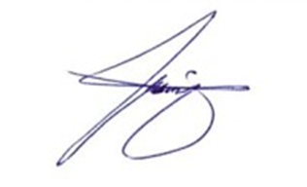

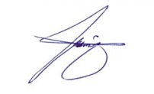

# Diana Laura Palacios Barajas

**Directora General del Instituto de Alternativas para los Jóvenes de Tlajomulco de Zúñiga, Jal.**